Κάνω έλεγχο .. (1)

Έκλινα σωστά τα ουσιαστικά;

Προσέχω καταλήξεις –ορθογραφία - τόνους
πτώσεις ↓ | ενικός |  | πληθυντικός
ονομαστική | η | αλεπού | οι | αλεπούδες
γενική | της | αλεπούς | των | αλεπούδων
αιτιατική | την | αλεπού | τις | αλεπούδες
κλητική |  | αλεπού |  | αλεπούδες

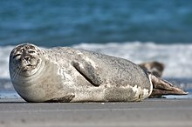
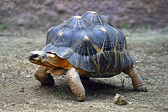
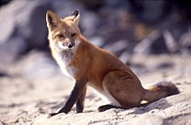
πτώση | ενικός | πληθυντικός
ονομαστική | η φώκια | οι φώκιες
γενική | της φώκιας | των φωκιών
αιτιατική | τη φώκια | τις φώκιες
κλητική | - φώκια | - φώκιες
πτώση | ενικός | πληθυντικός
ονομαστική | η χελώνα | οι χελώνες
γενική | της χελώνας | των χελώνων
αιτιατική | τη χελώνα | τις χελώνες
κλητική | - χελώνα | - χελώνες

